3. Лекция: Архитектура предприятия: основные определения
Первейшей задачей управления является выбор правильных названий... Если названия неверны, то язык не будет соответствовать правде. Если язык не будет соответствовать правде, тогда вещи не достигнут совершенства. Если вещи не достигнут совершенства, то церемонии и музыка не будут процветать. Если церемонии и музыка не будут процветать, то наказания не будут справедливыми. Если наказания не будут справедливыми, люди не будут знать, что нужно делать. Поэтому начальник должен давать только такие названия, которые могут быть выражены словами, а приказывать только то, что может быть выполнено на практике.
Конфуций
В этой лекции мы обсудим наиболее общие характеристики таких понятий, как "Архитектура информационных технологий" и "Архитектура предприятия".
Прежде чем подойти к описанию того, что такое архитектура ИТ, проще отметить, что ею не является. В частности, архитектурой не является более или менее утвержденный список поставщиков и их продуктов типа "Мы используем серверную ОС MS Windows 2003, СУБД MS SQL, все остальное ПО тоже от Microsoft, серверы на платформе Intel и телекоммуникационное оборудование Cisco". Создание стандартного списка поставщиков и уменьшение их количества – это только частичное решение проблемы "кусочной" информатизации. По мнению Gartner, подход к формулировке архитектуры должен основываться на анализе общекорпоративных процессов и переоценке своих бизнес-процессов и поддерживающих их приложений.
Многие люди, в том числе бизнес-руководители и профессионалы в своих предметных областях, считают, что они хорошо разбираются в технологиях, что на самом деле редко соответствует действительности. Для большинства высших руководителей ИТ-технологии ассоциируются с персональным компьютером, о котором они знают некоторые базовые вещи. Это, кстати, является одной из причин, почему многие из них бывают удивлены, когда им пытаются объяснить всю сложность комплекса управления ИТ. Нужен некоторый язык, который бы позволил объяснить о технологиях то, что действительно необходимо знать бизнес-руководителям. Попытки объяснять все в терминах гигабайт, сетевых протоколов и углубления в дебри ИТ приносят мало пользы. Что необходимо понимать, так это базовую структуру архитектуры ИТ и почему все элементы этой архитектуры необходимы.
Современные подходы к формулированию понятия архитектуры ИТ являются попытками предоставить такой язык, понятный и полезный одновременно для бизнес-руководства и для специалистов в области ИТ.
С другой стороны, представление об архитектуре предприятия имеет свои корни в дисциплине, которая получила название "системное мышление". Основным объектом изучения этой дисциплины является система, когда "целое составляет нечто большее, чем механическая сумма составляющих, т.е. система обладает свойствами, которые отсутствуют у составляющих ее элементов" [3.1]. Эберхард Речтин (Eberhardt Rechtin), чья цитата была только что приведена, является одним из основателей этого направления мышления.
Еще одно важное замечание состоит в уточнении понятия "Предприятие". Что мы имеем в виду, когда говорим о предприятии в контексте архитектуры? На самом деле, этот термин большинство специалистов по архитектуре и соответствующие методики описания архитектуры трактуют достаточно гибко. Это может быть организация в целом или одно из ее бизнес-подразделений, или же это может быть некоторая совокупность предприятий или организационных единиц в рамках единой цепочки создания добавочной стоимости. Таким образом, под термином "Предприятие" мы здесь и далее имеем в виду формальное объединение, не обязательно связанное с коммерческой деятельностью. Это может быть и государственная организация, и общественное, в том числе неформальное, объединение участников, связанных общей целью. Согласно более общему определению, приведенному в [3.2], Предприятие "... представляет собой комплексную систему культурных, технологических и процессных компонент, организованных для достижения целей организации".
То есть вы можете применять архитектурные подходы к целому предприятию, подразделению или даже к отдельной прикладной системе. Все зависит от уровня рассмотрения, степени "гранулированности" проблемы. Вы сами определяете для себя соответствующие границы рассмотрения.
Архитектура предприятия является одним из инструментов организационных изменений и всего предприятия в целом с использованием ИТ, и особенно той части организации, которая отвечает за информационные технологии. Гуру в области бизнеса отмечают, что, вообще говоря, существуют два основных подхода к организационным изменениям. Первый подход связан с реорганизацией, реинжинирингом процессов, а второй – с управлением знаниями.
По большому счету, архитектура предприятия – это прежде всего управление знаниями, т.е. процесс сбора и распространения информации о том, как организация использует и должна использовать ИТ в своей деятельности. Включение же в архитектуру предприятия представлений о бизнес-архитектуре обеспечивает связь с возможностями оптимизации бизнес-процессов.
Архитектура предприятия частично затрагивает и процессы управления ИТ в организации. В этом плане она дополняет достаточно эффективные методики организации и реорганизации процессов внутри ИТ-службы, такие как ITIL, COBIT и другие.

Архитектура: основные определения
Мы уже отмечали, что многие организации испытывают постоянные трудности и находятся в постоянном поиске синхронизации целей и задач бизнеса и процессов развития своих информационных систем. Существует как бы "облако неопределенности" между определением организацией и обеспечивающей ее ИТ-инфраструктурой своих целей и задач [3.3].
Процесс транслирования этих целей в конкретные ИТ-системы часто носит очень неразвитый характер и ограничивается ежегодным бюджетным процессом, участие в котором представителей бизнеса и ИТ является основным способом общения и взаимодействия.
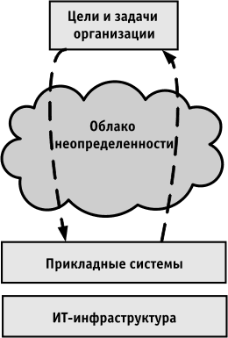
Рис. 3.1. "Облако неопределенности" между целями организации и информационными технологиями
Архитектура информационных технологий и архитектура предприятия в целом как раз и является основным механизмом интерпретации и реализации целей организации через адекватные ИТ-инфраструктуру и системы. Это достигается через создание определенного количества взаимосвязанных архитектурных представлений. Имеется множество методик описания архитектуры, и все они разбивают архитектуру предприятия на различное количество моделей и определений, которые относятся к таким областям, как бизнес, информация, прикладные системы, технологическая инфраструктура.
Бизнес-модели описывают стратегию организации, структуры управления, требования, ограничения и правила, а также основные бизнес-процессы, включая взаимосвязи и зависимости между ними. Т.е. бизнес-архитектура описывает на уровне предприятия в целом то, как реализуются основные функции организации, включая организационные и функциональные структуры, роли и ответственности.
Архитектура информации определяет ключевые активы, связанные со структурированной и неструктурированной информацией, требующейся для бизнеса, включая расположение, время, типы файлов и баз данных и других информационных хранилищ.
Архитектура прикладных систем описывает те системы, которые и обеспечивают необходимый функционал для реализации логики бизнес-процессов организации.
С точки зрения технологической архитектуры, важные модели включают описание ИТ-сервисов, которые требуются для реализации перечисленных выше трех других областей архитектуры. Причем логические модели ИТ-сервисов построены в абстрактной, технологически независимой форме и оставляют свободу для оптимального выбора конкретных технологий. Но, в конце концов, архитектура предприятия завершается физическими моделями, которые определяются технологиями, аппаратными и программными платформами, выбранными для реализации ИТ-сервисов.
Термин "ИТ-архитектура" может означать множество близких по смыслу, но, тем не менее, различающихся понятий. Для различных людей смысл одного и того же термина может быть разным. Каждый из нас, на самом деле, может достаточно быстро сформулировать интуитивное определение, которое после анализа окажется вполне применимым. Известных формальных определений архитектуры существует несколько сотен. Для этого достаточно зайти на сайт Института Проектирования Программного Обеспечения Карнеги-Меллона (SEI – Carnegie Mellon Software Engeneering Institute) www.sei.cmu.edu/technology/architecture. Одно из самых простых (словарь Уэбстера) заключается в том, что ИТ-архитектура – это "способ, который используется для организации и интеграции компонент компьютерной системы".
Более изощренное определение [3.4] в хорошо знакомом программистам стиле заключается в том, что "Архитектура системы состоит из нескольких компонент, внешних свойств и интерфейсов, связей и накладываемых ограничений, а также архитектуры этих внутренних компонент". Такое рекурсивное определение удобно тем, что является достаточно общим, применимым практически к любой системе, а не обязательно только к системе, использующей информационные технологии, и при этом позволяет ограничить степень детализации на нужном уровне. Отметим, что упоминание внутренних компонент специально перенесено в конец определения – для отражения того факта, что "хорошая" архитектура позволяет обеспечить повторное использование или модернизацию/замену таких внутренних компонент без изменения внешней охватывающей системы. Итеративное, иерархическое построение архитектуры позволяет решить и еще одну важную задачу – облегчить ее восприятие человеком.
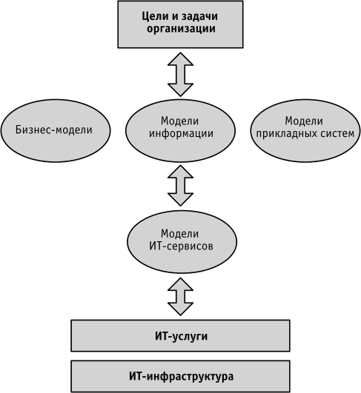
Рис. 3.2. Элементы архитектуры предприятия
Хорошо известно, что оптимальным в этом смысле числом элементов на отдельном уровне любой схемы абстракции или в каком-либо списке является всего 7 плюс или минус 2 объекта. Именно поэтому, как мы увидим ниже, большинство подходов к описанию архитектуры включает в себя ее разбиение на предметные области (или представления), общее количество которых как раз и находится в этом диапазоне. Примерами таких предметных областей являются архитектура прикладных систем, архитектура данных, технологическая архитектура и т.д. Старый, как мир, принцип "разделяй и властвуй" как нельзя лучше подходит для того, чтобы справляться с объективной сложностью корпоративных информационных систем. При этом такое разбиение позволяет рабочим группам, специализирующимся на различных предметных областях, работать параллельно, что делает проблему осознаваемой с интеллектуальной точки зрения.
Прежде чем давать, наконец, полное определение архитектуры ИТ, сделаем еще одно предварительное замечание. В соответствии с тезисом, сформулированным Giga Group [3.5] "в индустрии ИТ нет одного, единственно правильного стандарта на определение архитектуры ИТ, поэтому общие соглашения внутри организации важнее теоретической точности". Итак, важна не столько академическая точность определения того, что такое архитектура ИТ, сколько реальный процесс использования архитектурных принципов. Важно, чтобы принятое организацией определение архитектуры ИТ было достаточно полным и целостным, а также то, что структура принятого понятия "Архитектуры ИТ" облегчает ее определение и управление процессами развития ИТ в соответствии с этой архитектурой.
Для того чтобы "не изобретать велосипед", мы воспользуемся большим количеством рекомендаций, материалами аналитических компаний, таких как Gartner и Giga Group, теоретических и практических наработок в области архитектуры ИТ таких организаций, как Совет Директоров по Информационным Технологиям госорганизаций США (CIO Council) и ряда других. Их определения архитектуры ИТ имеют больше общего, чем отличий, и мы постараемся дать некий интегральный анализ того, что понимается под архитектурой ИТ.
"Архитектурный взгляд" на системы (как ИТ-системы, так и бизнес-системы) определен в стандарте ANSI/IEEE 1471-2000 как "фундаментальная организация системы, состоящая из совокупности компонент, их связей между собой и внешней средой, и принципы, которыми руководствуются при их создании и развитии".
В самом общем виде, в соответствии с определениями Gartner [3.6], [3.7], архитектура – это:
- общий план или концепция, используемая для создания системы, такой как здание или информационная система, или "абстрактное описание системы, ее структуры, компонентов и их взаимосвязей";
- семейство руководящих принципов, концепций, правил, шаблонов, интерфейсов и стандартов, используемых при построении совокупности информационных технологий предприятия.
Обратите внимание, что первое определение сфокусировано на описании существующих и будущих систем, второе – на процессе их построения.
Еще несколько определений:
- "Архитектура – это инвестиция в стандарты процессов, технологий и интерфейсов в целях улучшения возможностей организаций и уменьшения стоимости разработки и сопровождения информационных систем. Преимущества инвестиций в архитектуру распространяются на несколько проектов сразу, но не все эти проекты могут быть известны в момент разработки архитектуры";
- "Корпоративная архитектура ИТ – это видение, принципы и стандарты, которыми организации руководствуются при разработке и внедрении технологий" (Giga Group) [3.8];
Архитектура ИТ и принципы ее построения, с одной стороны, зависят от общих стратегических планов, бизнес-потребностей организации, общего видения роли ИТ в деятельности организации, а с другой стороны, определяют многие аспекты, такие как принятая практика по планированию капитальных затрат, обеспечение жизненного цикла систем и т.д. [3.9].
Рассмотрим теперь более подробно, какие отдельные понятия в рамках представления об "архитектуре" существуют, и как они связаны между собой. Можно выделить, по крайней мере, 3 различных "измерения" в данном континууме определений:
- иерархия архитектур различных организационных систем;
- соотношения между объективной реальностью и субъективным восприятием;
- соотношения между общесистемной архитектурой и частными архитектурами.
Точно так же, как и в строительстве, существуют различные уровни архитектуры (план города, план застройки района, планы отдельных зданий), требуется дальнейшая детализация высокоуровневых определений и классификация архитектуры бизнеса и информационных технологий на различных уровнях [3.10]. Таким образом, мы можем говорить об архитектуре предприятия в целом, архитектуре уровня отдельных проектов или семейства продуктов, можем говорить об архитектуре отдельной прикладной системы. И в первом, и во втором, и в третьем случае – это все архитектуры. Вопрос заключается в декомпозиции сложных систем и в том, на каком уровне принимаются те или иные архитектурные решения.
Архитектура предприятия определяет общую структуру и функции систем (бизнес и ИТ) в рамках всей организации в целом (включая партнеров и другие организации, формирующие так называемое "расширенное предприятие") и обеспечивает общую рамочную модель (framework), стандарты и руководства для архитектуры уровня отдельных проектов. Общее видение, обеспечиваемое архитектурой предприятия, создает возможность единого проектирования систем, адекватных, с точки зрения обеспечения потребностей организации, и способных к взаимодействию и интеграции там, где это необходимо. Чуть позже мы вернемся к определению понятия архитектура предприятия.
Архитектура уровня отдельных проектов определяет структуру и функции систем (бизнес и ИТ) на уровне проектов и программ (совокупностей проектов), но в контексте всей организации в целом, т.е. не в изолированном рассмотрении индивидуальных систем. Архитектура уровня отдельных проектов детализирует, соответствует и существует в рамках архитектуры предприятия.
Архитектура прикладных систем определяет структуру и функции приложений, которые разрабатываются с целью обеспечения требуемой функциональности. Некоторые элементы этой архитектуры могут быть определены на уровне архитектуры предприятия или архитектуры отдельных проектов (в форме стандартов и руководств) в целях использования лучшей практики и соответствия принципам всей архитектуры в целом.
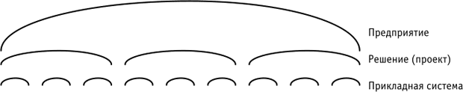
Рис. 3.3. Уровни принятия архитектурных решений
Отличительной характеристикой решений, принимаемых в отношении архитектуры, является то, что эти решения должны приниматься с учетом широкой, или системной, перспективы. Любое решение, которое может быть принято локально (например, в рамках подсистемы), не является архитектурным для системы в целом. Это позволяет делать различие между детальным проектированием и принятием решений по поводу практической реализации системы, с одной стороны, и архитектурными решениями – с другой. Первые решения имеют локальное влияние, а вторые – систематическое. Поэтому для проектных решений нужна соответствующая более широкая перспектива, позволяющая учесть системное влияние решений более высокого уровня, что дает возможность достичь желаемого уровня компромиссов и соглашений между составными частями для обеспечения должного уровня качества системы в целом.
Например, если система, которую мы рассматриваем, является прикладной программной системой, то свобода принятия решений, которые могут приниматься на уровне отдельных ее компонент или модулей, должна быть предоставлена соответствующим разработчикам этих подсистем. Архитектор прикладной системы должен рассматривать вопросы, которые важны для системы в целом.
Если предметом рассмотрения является архитектура проекта или некоторого решения (например, проект создания портала организации, который интегрирует информацию из некоторого количества информационных систем), то решения по поводу архитектуры отдельных прикладных систем должны приниматься, соответственно, разработчиками этих систем. На уровне архитектуры проекта должны рассматриваться только те вопросы, которые имеют систематическое значение или важны для проекта в целом. Например, в нашем примере с порталом это могут быть решения о структуре метаданных, которыми должны руководствоваться все прикладные системы для того, чтобы информация из этих систем могла бы быть опубликована на едином портале.
В этом смысле, чтобы еще раз уточнить предмет содержания данного курса, можно сказать, что мы обсуждаем вопросы и подходы, которые относятся, в основном, к уровню предприятия в целом. При этом под предприятием понимается организация (или государственное ведомство) со всей совокупностью ее информационных систем, либо государство (регион, город) с соответствующей совокупностью информационных систем ведомств.
Определяющей характеристикой, которая отличает архитектуру предприятия (или Корпоративную архитектуру) от других типов архитектур является соответствующий корпоративный масштаб и охват. Она пересекает и пронизывает все внутренние организационные границы: границы различных бизнес-подразделений и границы отдельных функций.
Возникает вопрос: "Почему мы должны делать нечто, что соответствует широте охвата уровня предприятия в целом?" Ответ заключается в том, что это открывает новые возможности и позволяет решать проблемы так, как было бы невозможно на более "низком уровне", т.е. в более узких рамках. Например, это позволяет улучшить совместную работу так, что мы сможем уменьшить дублирование между бизнес-подразделениями, и это, в конечном итоге, приведет к созданию более эффективных систем и экономии затрат.
Теперь рассмотрим "другое измерение", отражающее гносеологический аспект проблемы. С нашей точки зрения, представляется полезным описать следующий "прагматический" подход к формулировке того, "что такое есть архитектура", который частично использует идеи из [3.11].
Каждая информационная система представляет собой сложный, комплексный объект, который к тому же динамически изменяется во времени. Для упрощения мы можем выделить его наиболее существенные характеристики, которые и образуют архитектуру системы, понимаемую как компонентный состав системы и связи между ними. Такой подход позволяет с достаточной определенностью оценивать характеристики системы, планировать ее развитие и сравнивать различные системы. В то же время конкретная реализация информационной системы будет, наряду с архитектурой, "включать" все многообразие экземпляров данных, физическое расположение компонент, фактическую реализацию процессов управления и т.п. Таким образом, архитектура будет представлять собой некоторую модель реальной системы, которая динамически изменяется, сохраняя соответствие оригиналу, как показано на рисунке 3.4.
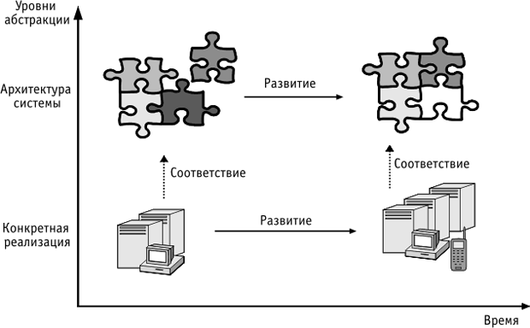
Рис. 3.4. Архитектура как модель реальной информационной системы
Второй постулат заключается в том, что выделяются два понятия:
- собственно архитектура информационной системы – как объективная реальность, включающая существующие компоненты и их связи;
- описание архитектуры (architecture description) – отражение объективной или планируемой реальности в какой-либо документированной форме.
Взаимосвязь этих понятий иллюстрируется на рисунке 3.5.
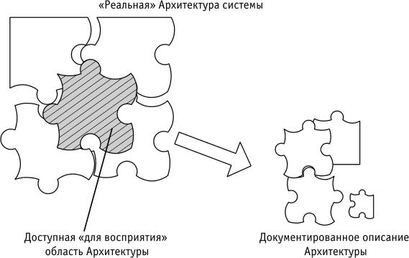
Рис. 3.5. Описание архитектуры как проекции реальности
Разделение этих понятий приводит к интересным следствиям. Архитектура системы (внешняя область – Рисунок 3.5) по определению является бесконечно сложным, глубоким и неявным понятием. Только часть этого общего понятия, которая в принципе доступна для восприятия архитекторами, может быть переведена в явную документируемую форму – модель или набор моделей с неизбежными упрощениями, ограничениями и субъективными искажениями. Такая проекция и представляет собой "описание архитектуры". Поэтому при использовании подобных описаний при проектировании систем необходимо всегда помнить об их неизбежной неполноте. При этом совершенно уместным является остроумное замечание о том, что "все модели являются, в общем-то, неверными, но некоторые из них при этом являются полезными".
Таким образом, ИТ-архитектура существует независимо от предпринимаемых в организации проектов по ее описанию, упорядочиванию и развитию. Более того, так как сама система неизбежно претерпевает изменения, то и ИТ-архитектура может со временем меняться даже без целенаправленной деятельности предприятия и его ИТ-службы. Обратимся еще раз к аналогии со строительством: отсутствие решений в области ИТ или бессистемное их принятие на практике приводят к появлению "зоопарка" аппаратных средств и приложений, напоминающих спонтанную застройку в условиях отсутствия градостроительных планов, появление вагончиков и "шанхаев" со всеми вытекающими последствиями.
В дальнейшем мы будем использовать термин "архитектура", который, в зависимости от контекста, может означать как существующую реальность, так и соответствующее описание.
Еще одно формальное определение приведено в стандарте IEEE 1471 Института инженеров-электриков и электронщиков, который предоставляет метамодель для определения архитектуры. Этот стандарт определяет такие абстрактные элементы архитектуры, как представления, системы, среды, обоснования, заинтересованные стороны и т.д. в соответствии со схемой, показанной на рис. 3.6.
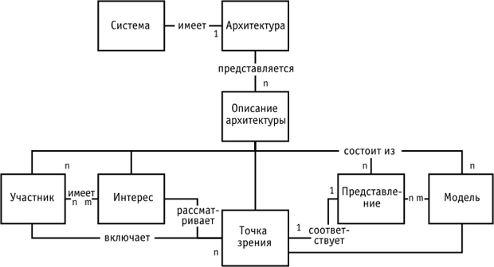
Рис. 3.6. Рамочная модель разработки архитектуры по IEEE 1471
В соответствии с этим представлением система обладает некоторой архитектурой, которая может быть определенным образом описана с различных точек зрения в зависимости от интереса тех людей (участников), которые рассматривают архитектуру системы. Каждой точке зрения на архитектуру системы соответствует определенное представление, основу которого составляет некоторый набор моделей.
Однако этот стандарт не определяет структуру собственно архитектуры предприятия. Например, говорится о том, что необходимо иметь различные представления архитектуры, но при этом не указывается, какие это должны быть представления. Подробную информацию об этом стандарте описания архитектуры можно получить по адресу http://www.enterprise-architecture.info/Images/Documents/IEEE%201471-2000.pdf.
Возвращаясь к предмету нашего обсуждения, можно рассмотреть различные аспекты понятия архитектуры ИТ. В частности, можно выделять такие подмножества, как системная архитектура (архитектура систем – System Architecture) и программная архитектура (архитектура программного обеспечения – Software Architecture). Вспомним, что мы уже отмечали неоднозначность трактовки терминов. На практике, в зависимости от контекста, термин "системная архитектура" может относиться либо к архитектуре ИТ-системы предприятия (в дополнение к бизнес-архитектуре) или даже в еще более узком смысле к технологической инфраструктуре информационной системы, либо – к архитектуре сложного продукта или семейства продуктов, выпускаемых предприятием.
В последнем случае понятие разработки системной архитектуры близко по смыслу понятию Системное проектирование. Вообще говоря, Системное проектирование (Systems Engineering [3.12]) – это междисциплинарный подход и средства, предназначенные для создания успешных систем. Он фокусируется на определении нужд потребителя и требуемой функциональности в начале цикла разработки, на документации требований, с переходом к конструкторскому синтезу и комплексной аттестации системы при полном учете таких проблем, как функционирование, производительность, испытания, изготовление, затраты и планирование, обучение и сопровождение, вплоть до вывода из эксплуатации. Системное проектирование интегрирует все нужные дисциплины и группы специалистов в командные усилия, формируя структурированный процесс разработки, который выполняется от создания концепции до осуществления продуктивной работы системы. В системном проектировании учитываются как нужды бизнеса, так и технические потребности всех клиентов для получения качественного продукта, который отвечает потребностям пользователей.
Хотя методика описания и проектирования архитектуры отдельных прикладных систем имеет много общего с подходами к описанию архитектуры предприятия в целом, тем не менее, архитектура программных систем является отдельной областью знаний, которой посвящено большое количество соответствующей литературы. Под "программной архитектурой", опять же в зависимости от контекста, может пониматься как архитектура взаимодействия приложений в рамках информационной системы предприятия (т.е. архитектура приложений), так и архитектура программных модулей или архитектура взаимодействия различных классов в рамках одного приложения. Каждая из отмеченных архитектур, в свою очередь, может рассматриваться с тем или иным уровнем детализации и под определенным углом зрения. Так, для программной архитектуры традиционными являются следующие перспективы или уровни описания архитектуры:
- концептуальная архитектура определяет компоненты системы и их назначения, обычно в неформальном виде. Это представление часто используется для обсуждения с нетехническими специалистами, такими как руководство, бизнес-менеджеры и конечные пользователи функциональных характеристик системы (что система должна уметь делать, в основном, с точки зрения конечного пользователя);
- логическая архитектура выделяет, прежде всего, вопросы взаимодействия компонент системы, интерфейсы и используемые протоколы. Это представление позволяет эффективно организовать параллельную разработку;
- физическая реализация, которая описывает привязку к конкретным узлам размещения, типам оборудования, характеристикам окружения, таким как, например, используемые операционные системы и т.п.
Все эти "частные" архитектуры – системная архитектура, программная архитектура – представляют, тем не менее, существенный интерес для нашего внимания, так как опираются на одни и те же подходы и методы, а также используют сходные средства описания и представления результатов. Еще более интересным является тот факт, что и сами процессы разработки данных архитектур, требования к архитекторам и понимание того, что является действительно хорошей архитектурой, во многом совпадают. Поэтому мы можем полагать, что для эффективного овладения проблематикой архитектуры предприятия будет, несомненно, полезно использовать соответствующие наработки в данных "смежных" областях, тем более, что в указанных ниже работах достаточное внимание уделяется и нашему основному предмету.
В частности, хорошее введение в предмет Программной архитектуры и в специфику профессии Программного архитектора представляет собой работа [3.4]. Другим интересным примером анализа различных аспектов деятельности Программного архитектора являются публикации Д. Бредемейера (http://www.bredemeyer.com).

Архитектура предприятия (Корпоративная архитектура)

Эволюция представлений об архитектуре предприятия
Для того чтобы разобраться, какой должна быть архитектура информационных систем предприятия, попробуем вначале определить самые общие рамки данного понятия. С одной стороны, она должна отражать специфику, связанную с информационными технологиями, с другой – отражать бизнес-аспекты деятельности Предприятия.
"Корпоративная Архитектура" или "ИТ-Архитектура" являются терминами, которые специалисты очень часто используют, но при этом редко бывает ясно, что имеется в виду на практике. В реальности профессионалы в области информационных технологий, как уже отмечалось, понимают под архитектурой ИТ достаточно большой спектр понятий – структурированное семейство технических руководств, включая концепции, принципы, правила, шаблоны и интерфейсы, а также взаимосвязи между ними, которые используются при создании новых информационных систем и развитии существующих систем. В отличие от них, профессионалы в области бизнеса не рассматривают этот вопрос как вопрос исключительно технологий. Наоборот, они разговаривают в терминах бизнес-моделей, бизнес-процессов и иногда – бизнес-архитектуры.
Рисунок 3.7 условно показывает эволюцию понятия "Архитектура предприятия". Каждый этап этой эволюции означал все более комплексный и всеобъемлющий подход к описанию и практике использования информационных технологий по обеспечению основной деятельности организации и, как результат, получение все более широкого спектра преимуществ.
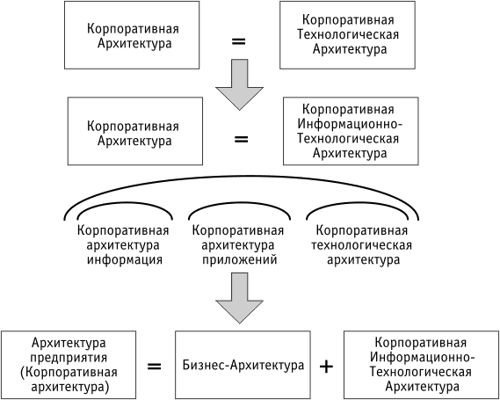
Рис. 3.7. Эволюция термина "Архитектура предприятия"
В ранних работах ИТ-архитектура понималась в основном как Технологическая архитектура или архитектура, определяющая инфраструктуру информационной системы. Работы по описанию архитектуры были сосредоточены на формировании технологических стандартов и принципов, включая проведение инвентаризации различных технологий, используемых в организации. Такой подход позволяет добиться определенных частных выгод, связанных прежде всего с уменьшением стоимости закупок и эксплуатации информационных систем и уменьшением затрат на разработку приложений и обучение персонала. Однако он является заведомо ограниченным, так как не подразумевает ориентацию на решение бизнес-задач, таких как, например, формирование единых в масштабе компании данных по клиентам.
Следующей ступенью явилось понятие Корпоративной информационно-технологической архитектуры масштаба предприятия (EWITA – Enterprise-wide information technology architecture). Стало понятно, что усилия по описанию архитектуры предприятия должны включать в себя описание архитектуры информации и архитектуры прикладных систем, а не только технологический уровень. Основное направление работ при этом состоит в совместном использовании общих данных, исключении дублирования бизнес-функций, координации управления пользователями, ресурсами, информационной безопасностью за счет улучшений в управлении портфелем прикладных систем.
Корпоративная информационно-технологическая архитектура масштаба предприятия описывает то, как компоненты информационной системы связаны между собой; точно так же бизнес-архитектура описывает то, как элементы бизнеса связаны между собой.
Такой подход обеспечивает более эффективное взаимодействие различных структурных подразделений организации:
- совместный доступ к информации различных подразделений, а также внешних организаций (клиентов, партнеров, поставщиков);
- уменьшение дублирования с точки зрения параллельной реализации близких по функционалу прикладных систем для различных бизнес-подразделений;
- решение проблем, которые затрагивают интересы нескольких подразделений, например, интеграция и взаимодействие информационных систем
Получаемые преимущества носят, в основном, тактический характер.
Очевидным логическим шагом для эффективного описания существующих в организации процессов и планируемых изменений явилось, по мнению авторов [3.13], введение понятия архитектуры предприятия (Enterprise Architecture), которая объединяет корпоративную ИТ-архитектуру масштаба предприятия c бизнес-архитектурой и позволяет обеспечить достижение стратегических целей предприятия. В реальности это две стороны одной медали, которые связаны неразрывно. По сути дела, это должна быть одна архитектура предприятия, показывающая, как связаны друг с другом все элементы ведения бизнеса, что включает также все элементы, связанные с информационными технологиями. Заметим, что в данном контексте мы не различаем деятельность коммерческих и государственных организаций. Действительно, для описания деятельности и функций государственных организаций за рубежом очень часто используется термин "бизнес государственных организаций", что пока не принято в условиях российской действительности.
Преимуществами такого включения бизнес-архитектуры в контекст рассмотрения целостной архитектуры предприятия являются большая способность организации к изменениям или динамичность (agility) и синхронизация возможностей информационных технологий с бизнес-стратегией:
- обеспечение вариативности бизнес-стратегии за счет возможности изменений в обеспечивающих процессах и технологических решениях;
- лучшие перспективы, с точки зрения использования возможностей информационных технологий по формированию самой бизнес-стратегии.
В графическом виде связь таких понятий, как бизнес-архитектура, корпоративная ИТ-архитектура и "архитектура предприятия", показана на рис. 3.8.
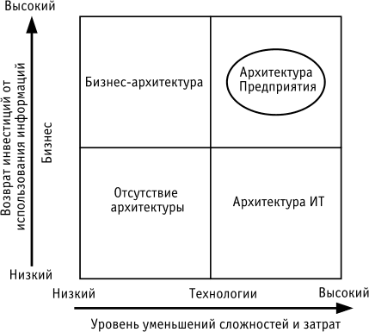
Рис. 3.8. Позиционирование понятия "архитектура предприятия"
Эволюция представлений об архитектуре предприятия и получаемая на каждом этапе расширения соответствующих представлений дополнительная ценность условно показаны на рис. 3.9.
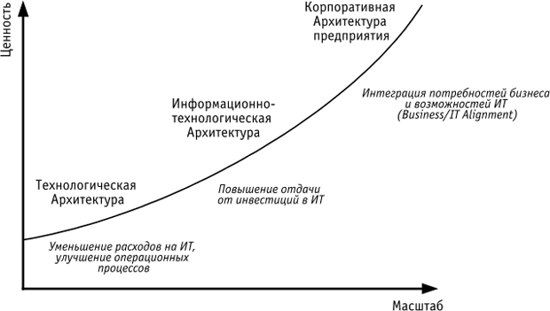
Рис. 3.9. Расширение представлений об "архитектуре предприятия" и дополнительные преимущества
Итак, концепция архитектуры предприятия явилась результатом поиска некоторого целостного подхода, который обеспечил бы "взгляд на организацию в целом", с учетом всех возможных измерений, хотя учет большего количества измерений предполагает и рост сложности представлений об архитектуре [3.14].
В дальнейшем мы будем, как правило, использовать и иметь в виду такое расширенное понятие "архитектура предприятия", с необходимыми уточнениями там, где это существенно.
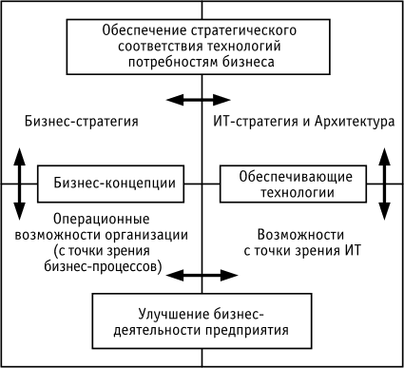
Рис. 3.10. В поисках интегрированной концепции Архитектуры предприятия
Мы отмечали, что существуют различные определения того, что такое архитектура предприятия. Вот определение, данное The Open Group (http://www.opengroup.org): "архитектура предприятия – это способ понимания различных элементов, которые в совокупности составляют предприятие, и то, как эти элементы взаимосвязаны".
Если давать самое простое определение, то архитектура предприятия описывает, как организация выполняет свою работу, используя такие ресурсы, как Люди, Бизнес-процессы, Данные и Технологии. Еще одно определение заключается в том, что "...концепция архитектуры предприятия – это план реализации миссии организации через оптимальное выполнение своих ключевых бизнес-процессов в условиях формирования эффективной инфраструктуры информационных технологий".
Таким образом, архитектуру предприятия можно рассматривать как процесс трансформации новых бизнес-стратегий в основанные на информационных технологиях и реализуемые в масштабах всей организации решения, которые подкреплены принятыми принципами управления.
В соответствии с интерпретациями Финансово-контрольного управления США (GAO) [3.15] "...архитектура предприятия является необходимым инструментальным средством для того, чтобы повысить результативность и эффективность существующих в организации бизнес-процессов, а также средством для разработки и реализации поддерживающих их технических систем. В наиболее простой интерпретации организация, учреждение, предприятие и т.д. представляют собой совокупность целенаправленных операционных действий, а архитектура предприятия дает структуру (или структурное описание) этого действия. Архитектура предприятия систематизирует и дает фиксированное описание в виде работоспособных моделей, диаграмм и функциональных описаний всех режимов деятельности данного объекта. Как отмечалось выше, в роли такого объекта может выступать либо отдельная автономная организация, либо функциональная или предметная область, которая охватывает несколько организационных границ (например, финансовое управление, управление сбором данных, управление материального обеспечения и т.п.)"
Формальное описание архитектуры предприятия впервые было сформулировано в стандарте ISO 15704 [3.16], который был предложен рабочей группой IFAC/IFIP (International Federation of Automatic Control / International Federation for Information Processing). Идея состояла в том, чтобы разработать максимально общую, так называемую эталонную (reference) модель архитектуры предприятия, которая охватывала бы дополнительно процесс развития предприятия во времени как проект, а также учитывала бы роль человеческого фактора. Архитектуры отдельных подсистем, в том числе ИТ-системы предприятия, могут быть тогда разработаны как специфические уточнения такой общей модели. Разработанная как приложение к данному стандарту, такая общая эталонная модель архитектуры получила название GERAM (Generalized Enterprise Reference Architecture and Methodology). Фактически GERAM представляет собой абстрактное описание архитектуры общего уровня, которая может быть использована для "привязки" и сравнения между собой различных практических моделей архитектур. В частности, в ее рамках определяются такие понятия, как "роль персонала в системе", "продукт", "жизненный цикл", "моделирование процессов" применительно к задачам описания функционирования предприятия.
По оценкам аналитиков [3.17], к 2006 году 50% организаций отойдут от рассмотрения исключительно технологической архитектуры и будут рассматривать ее в совокупности с бизнес-архитектурой, корпоративной архитектурой информации и архитектурой прикладных систем. При этом архитекторы информационных систем, которые продолжат фокусироваться исключительно на технологиях, будут испытывать возрастающее давление в плане необходимости демонстрации результатов их работы с точки зрения основного бизнеса организации.
Фокусировка на целостной концепции "архитектуры предприятия" потенциально позволяет достичь более высоких результатов в плане возврата инвестиций от использования информации, которой предприятие обладает. В то же время это позволяет уменьшить проблемы, которые определяются сложностью эффективного использования информационных технологий, и уменьшить связанные с информационными технологиями непроизводительные затраты.
Здесь уместна еще одна цитата из документов Финансово-контрольного управления США [3.15]:
"Архитектура предприятия описывает деятельность предприятия с двух позиций:
- с позиции логических терминов, таких как взаимодействующие бизнес-процессы и бизнес-правила, необходимая информация, структура и потоки информации, места расположения работы и пользователей;
- с позиции технических понятий, таких как аппаратные и компьютерные средства, программное обеспечение, коммуникация данных, защита и безопасность, а также используемые стандарты.
При этом обе группы понятий охватывают с одной стороны текущее состояние "как есть" и перспективное (или целевое) состояние "как должно быть". Одна из главных задач архитектуры предприятия состоит в том, чтобы оптимизировать взаимные зависимости и существующие взаимоотношения и создать для этого соответствующую инфраструктуру и приложения, которые поддерживали бы все эти действия. Опыт работы показал, что попытки определить и построить основные ИТ-системы без ориентации на концепцию архитектуры предприятия, как правило, приводят к дублированию усилий и, что самое главное, сопровождаются трудностями взаимодействия по интерфейсам и, как следствие, препятствуют интеграции различных систем."
Архитектура предприятия, как определено в документах совета CIO США, одновременно является инструментом управления, который обеспечивает процесс принятия решений об инвестициях в информационные технологии. Более конкретно, организация использует разработанную ею архитектуру как средство управления ИТ и как инструмент, обеспечивающий то, что инвестиции в ИТ дают измеримые результаты.
Следует заметить, что эволюция понятия "архитектуры предприятия" связана с той эволюцией, которая происходила и происходит во взглядах на принципы организации деятельности предприятия как такового. Имеется в виду использование следующих организационных механизмов, которые условно показаны на рис. 3.11:
- функциональная специализация;
- реинжиниринг бизнес-процессов;
- корпоративная архитектура.
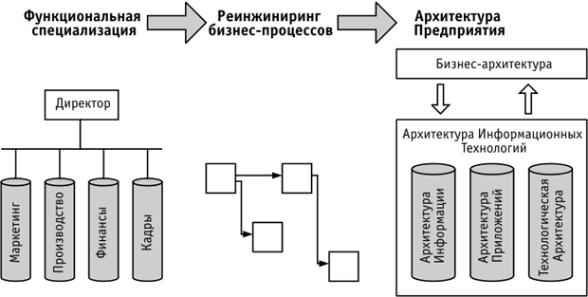
Рис. 3.11. Эволюция организационных принципов
Создание вертикальных организационных структур основано на иерархии управления в целях реализации механизмов контроля и распространения информации. Такой подход предполагает функциональную специализацию организационных единиц, так что достигается определенный уровень эффективности в выполнении специализированных для данных организационных единиц функций и процессов. Но при этом неизбежно возникает фрагментация в управлении и процессах, что обычно требует "героических" усилий по налаживанию интерфейсов взаимодействия между организационными структурами. В то же время реализация интегрированных и ориентированных на клиентов процессов требует достаточно высокого уровня межфункционального взаимодействия.
Подход, связанный с реинжинирингом бизнес-процессов, изначально признает тот факт, что процессы "пересекают линии" функционального разделения. Основное внимание уделяется межфункциональным процессам с целью достижения кардинальных улучшений. На практике для некоторых компаний это дало адекватные результаты, в то время как для других стало причиной существенных затрат времени и ресурсов на проведение организационных изменений без видимой отдачи. Одной из причин неудач было игнорирование того факта, что неадекватные технологии и прикладные системы не обеспечивают реализацию нужных процессов. Так, при внедрении ERP-системы перед вами фактически стоит выбор: либо вы сами измените свои процессы, либо система изменит их за вас.
Концепция архитектуры предприятия является как бы точкой слияния подходов по организационным изменениям и изменениям во взглядах на роль и использование информационных технологий.
Это, в частности, предполагает осознание того факта, что, с одной стороны, нельзя игнорировать технологии при проектировании бизнес-процессов, а с другой стороны, нельзя игнорировать характер и специфику бизнеса и бизнес-процессов при выборе и проектировании технологических решений. Т.е. архитектура предприятия – это архитектура возможностей и потенциала бизнеса, основанных на комбинации таких работающих совместно факторов, как люди, процессы и технологии.
Контекст Архитектуры предприятия
До того как мы постараемся увязать в рамках некоторой обобщенной концепции все многообразие понятий, связанных с архитектурой предприятия, необходимо объяснить контекст, в рамках которого осуществляется ее разработка.
Когда организация рассматривает аспекты, связанные с изменениями в бизнесе, то традиционным является подход к такому анализу "сверху-вниз" в терминах людей и процессов. В то же время традиционные подходы к разработке приложений и даже комплексных информационных систем имеют тенденцию уделять больше внимания идентификации и реализации специфических, функциональных свойств, которые требуются для автоматизации отдельных задач – как бы двигаясь в обратном направлении. Гораздо меньше внимания уделяется тому, как в итоге система в целом будет взаимодействовать с другими системами из этой же и других областей в целях достижения преимуществ для бизнеса организации. В результате появляется разрыв между высокоуровневым бизнес-видением, организационной структурой и информационными системами, которые, по идее, призваны обеспечивать им поддержку.
Именно для того, чтобы ликвидировать этот разрыв, многие организации и разрабатывают архитектуру предприятия в целом, которая призвана обеспечить единое видение того, как системы (включая как автоматизированные системы, так и области, связанные с ручным трудом) поддерживают и обеспечивают бизнес (основную деятельность) организации. Эффективная архитектура предприятия должна обеспечивать целостный и всеобъемлющий взгляд на следующие аспекты:
- бизнес, включая движущие силы (ключевые факторы), видение и стратегию;
- организационные структуры и сервисы, которые требуются для реализации этого видения и стратегии;
- информация, системы и технологии, которые требуются для эффективной реализации этих сервисов.
Разработка архитектуры предприятия является сложным процессом, поскольку эта концепция включает в себя информационные системы в контексте всей организации. Для упрощения процесса архитектура предприятия обычно структурируется за счет рассмотрения бизнеса и систем в виде набора компонент (или сервисов) с взаимосвязями между ними, при этом опускаются определенные детали отдельных компонент.
Как компоненты, так и взаимосвязи между ними целесообразно рассматривать в терминах сервисов, которые они предоставляют, и их характеристик, таких как безопасность, масштабируемость, производительность, интеграция. Это перекликается с темой сервис-ориентированной архитектуры, которая будет рассмотрена отдельно в лекции 7.
И хотя в идеале архитектура предприятия должна разрабатываться на основе подхода "сверху-вниз", в реальности многие организации существуют в условиях бюджетных и временных ограничений на реализацию стратегических ИТ-инициатив, которые, как большинство именно стратегических проектов, не приносят очевидных краткосрочных результатов. По этой причине многие инициативы в области разработки архитектуры предприятий реализуются в рамках ранее утвержденных больших программ и проектов. После того, как в каком-то первом варианте в рамках этих проектов разработана архитектура предприятия, появляется возможность для ее уточнения, дополнения и демонстрации тех преимуществ, которые она обеспечивает за счет определения стандартов и общих руководящих принципов для последующих проектов.
На самом деле, разработка архитектуры предприятия позволяет решить одну из существенных проблем взаимодействия бизнеса и ИТ, которая получила на английском языке название "alignment", что на русский наиболее точно переводится фразой "синхронизация возможностей и потребностей бизнеса и ИТ". Это решение достигается за счет следующего:
- автоматизации процессов – там, где видится положительный возврат от инвестиций в технологии (ROI);
- уточнения понимания и формализации описания бизнес-процессов путем формального их моделирования.
Так, применение информационных технологий для решения бизнес-проблем происходит через следующие, как правило, идущие параллельно, процессы:
- моделирование информации (разработка архитектуры информации), которая обеспечивает выполнение бизнес-процессов вашей организации (удовлетворение существующих требований к информации);
- формирование портфеля прикладных систем (определение архитектуры приложений), которые обрабатывают эту информацию в соответствии с некоторыми функциональными требованиями;
- построение инфраструктуры (формирование технологической архитектуры), которая обеспечивает работу прикладных систем на уровне, описанном в операционных требованиях (надежность, масштабируемость и т.д.).
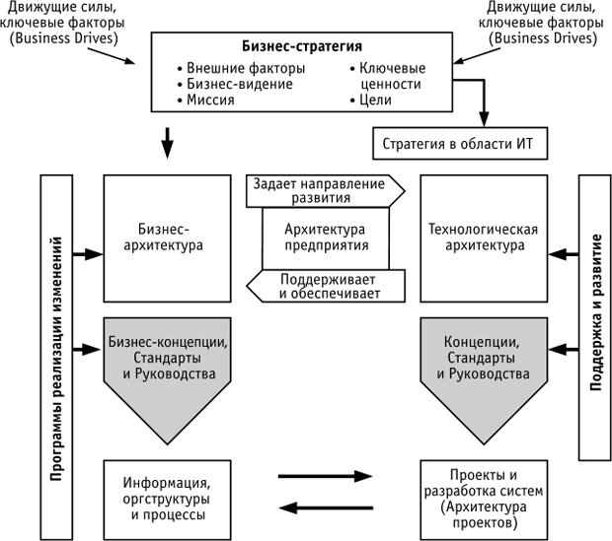
Рис. 3.12. Синхронизация потребностей бизнеса и возможностей ИТ
Одной из концепций, ключевой для понимания роли архитектуры предприятия, является концепция расширенной цепочки добавочной стоимости (value chain) ключевых бизнес-процессов [3.18]. Идея "цепочки добавочной стоимости" привлекла к себе внимание в середине 1980-х годов, когда Майкл Портер (Michael E. Porter) из Гарвардской бизнес-школы опубликовал книгу "Конкурентное Преимущество" (Competitive Advantage, 1985). Большое количество специалистов в области корпоративной стратегии и управления активно используют на практике предложенные Портером модели, такие как "модель пяти факторов влияния", для анализа конкурентной среды и связанных с этим и возможностей угроз.
При анализе деятельности организации Портер предложил сконцентрироваться на бизнес-процессах или цепочках создания добавочной стоимости, которые пересекают организационные границы, границы департаментов и функциональных образований. Цепочка создания добавочной стоимости включает все бизнес-процессы, которые должны быть выполнены от момента получения заказа от потребителя до поставки окончательного продукта. Портер рекомендовал прекратить мыслить в терминах организационного деления и вместо этого рассматривать все процессы и связанные с ними активности систематически и целостно. Он также высказал идею о том, что специфические активности в рамках процессов либо создают дополнительную стоимость в конечном продукте, либо нет, и предлагал компаниям фокусироваться на тех активностях, которые создают добавочную стоимость. Все эти идеи были в начале 1990-х годов подхвачены гуру в области реинжиниринга бизнес-процессов.
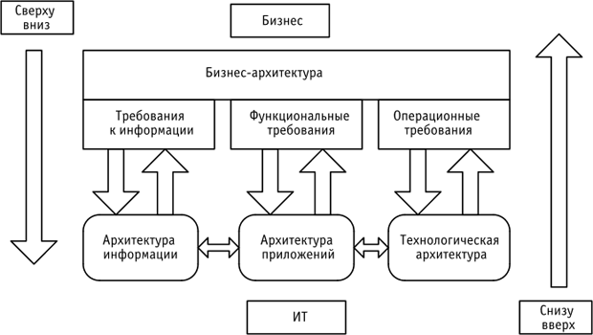
Рис. 3.13. Связь требований бизнеса и различных областей архитектуры ИТ
Приведенный ниже рисунок 3.14 показывает, как бизнес-процессы создания добавочной стоимости могут быть связаны в соответствующие цепочки создания добавочной стоимости, и как прикладные информационные системы могут обеспечивать выполнение соответствующих процессов в соответствии с общей стратегией организации.
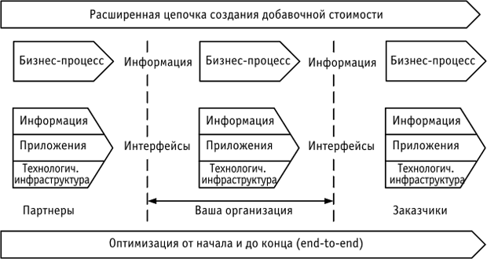
Рис. 3.14. Бизнес-процессы и обеспечивающие информационные системы в рамках цепочек создания добавочной стоимости
Процессы и шаги процессов обеспечиваются потоком информации. Требующаяся для этого информация представляет как бы "зеркальный образ процессов". Приложения, которые обеспечивают выполнение процессов, связаны между собой интерфейсами. После того как становится понятно, какие именно приложения и интерфейсы нужны для обеспечения выполнения процессов, можно рассматривать вопрос о том, какая ИТ-инфраструктура нужна для их выполнения. Таким образом, когда и бизнес-руководители, и руководители в области ИТ имеют общее понимание ключевых цепочек создания добавочной стоимости, то появляется гораздо больше возможностей для четкого объяснения потребностей каждой из вовлеченных в реализацию и автоматизацию процессов групп.
При этом исследования показывают, что огромное количество ценной информации может быть получено без выполнения анализа бизнес-процессов с "парализующей" степенью детализации. Иными словами, применимо правило "80/20". Достаточно знать восемьдесят процентов необходимых деталей о процессах, что может быть получено двадцатью процентами возможных усилий на анализ этих процессов. Это же правило применимо и к архитектуре предприятия в целом.
Характерной чертой современного бизнеса является исключительно высокая скорость происходящих изменений в окружающей среде. Практически ни в одной области бизнеса компании не могут чувствовать себя абсолютно спокойно и делать долгосрочные прогнозы, основанные на стабильности и неизменности ситуации. Напротив, постоянные изменения становятся скорее нормой, чем исключением. Поэтому, как уже отмечалось ранее в лекцииях 1 и 2, компании должны уметь приспосабливаться к этим условиям и иметь возможность адекватно реагировать на изменение условий бизнеса. Большой интерес сейчас представляет создание модели так называемой адаптивной организации, которая должна содержать внутренние механизмы для изменения в соответствии с требованиями внешнего окружения. Этой теме, в частности, посвящена книга С. Хэкела [3.19].
Необходимым условием для этого является гибкость организационной структуры и формализация процессов деятельности, прежде всего, связанных с цепочкой создания добавленной стоимости. А эти возможности как раз во многом и обеспечиваются наличием четко определенной и грамотно составленной архитектуры предприятия, которая является частью процессов, связанных с определением изменений в организации деятельности предприятий и эффективным управлением процессами изменений.

